Региональная дистанционная олимпиада по химии «Химическое созвездие» для обучающихся 9-11 классов общеобразовательных учреждений.
Порядок проведения Олимпиады
Олимпиада состоит из пяти этапов.
1 этап - регистрация заявок команд проводится на сайте ГАОУ ДПО «СарИПКиПРО» (school.saripkro.ru) с 25 октября 2013 года по 20 ноября 2013 года. Учитель-консультант, руководствуясь инструкцией (см. Регистрация), регистрируется на сайте и высылает заявку на участие в Олимпиаде.
2 этап - I тур Олимпиады (выполнение тестовых заданий) проходит с 25 ноября 2013 года по 29 ноября 2013 года. В тестировании принимают участие только обучающиеся. Учитель выполняет организационные функции. По итогам I тура отбираются команды, прошедшие во второй тур. Количество баллов, необходимое для выхода во II тур, и число отобранных команд определяются жюри непосредственно в день проверки работ I тура. Результаты публикуются в новостном форуме дистанционной оболочки.
3 этап - II тур Олимпиады (решение задач) проходит с 03 декабря 2013 года по 06 декабря 2013 года. В выполнении задания этого тура участвует вся команда. Учитель выполняет функции консультанта и организатора. На этом этапе команда решает химические задачи различного уровня сложности. Решение аккуратно записывается на листе бумаги формата А4 черной гелевой ручкой, текст сканируется (или фотографируется). Электронный вариант решения (не более 1 МГбайт) прикрепляется к дистанционной оболочке. По итогам II тура отбираются команды, получившие максимальное количество баллов, которые проходят в третий тур. Количество баллов, необходимое для выхода в III тур, и число отобранных команд определяются жюри непосредственно в день проверки работ II тура. Результаты публикуются в новостном форуме дистанционной оболочки.
4 этап. - III тур Олимпиады (решение задач on-lain) проводится в режиме реального времени в течение пяти часов (с 9.00 до 14.00). Дата проведения III тура олимпиады будет объявлена дополнительно. В проведении этого тура принимает участие вся команда. С 8.30 до 9.00 в дистанционной оболочке размещается задание, включающее пять вопросов. Время выполнения каждого задания ограничено. По мере выполнения заданий решения пересылаются в оргкомитет. По окончании III тура определяются команды, набравшие за отведенное время максимальное количество баллов.
5 этап - определение победителей и призеров Олимпиады проходит с 16 декабря 2013 года по 20 декабря 2013 года. Оргкомитет на основании протокола подводит итоги Олимпиады, выявляет команды-победители автоматическим суммированием баллов, выставленных членами жюри. До 25 декабря оргкомитет размещает информацию на сайте ГАОУ ДПО «СарИПКиПРО». Победители и призеры награждаются дипломами I, II, III степени, участники получают сертификаты.
Критерии оценивания заданий размещаются в дистанционной оболочке перед проведением каждого этапа. Особое внимание жюри обращает на соблюдение правил проведения Олимпиады, оформление заданий каждого тура, своевременное выполнение заданий.

Подведение итогов, награждение
Оргкомитет на основании протокола подводит итоги Олимпиады, выявляет команды-победители автоматическим суммированием баллов, выставленных членами жюри.
До 25 декабря 2013 года оргкомитет размещает информацию на сайте ГАОУ ДПО «СарИПКиПРО» и на school.saripkro.ru.
Победители и призеры награждаются дипломами I, II, III степени, участники получают сертификаты участия в Олимпиаде.

Регистрация
Регистрация участников олимпиады на сайте http://school.saripkro.ru будет производиться следующим образом:
Участник создает учетную запись
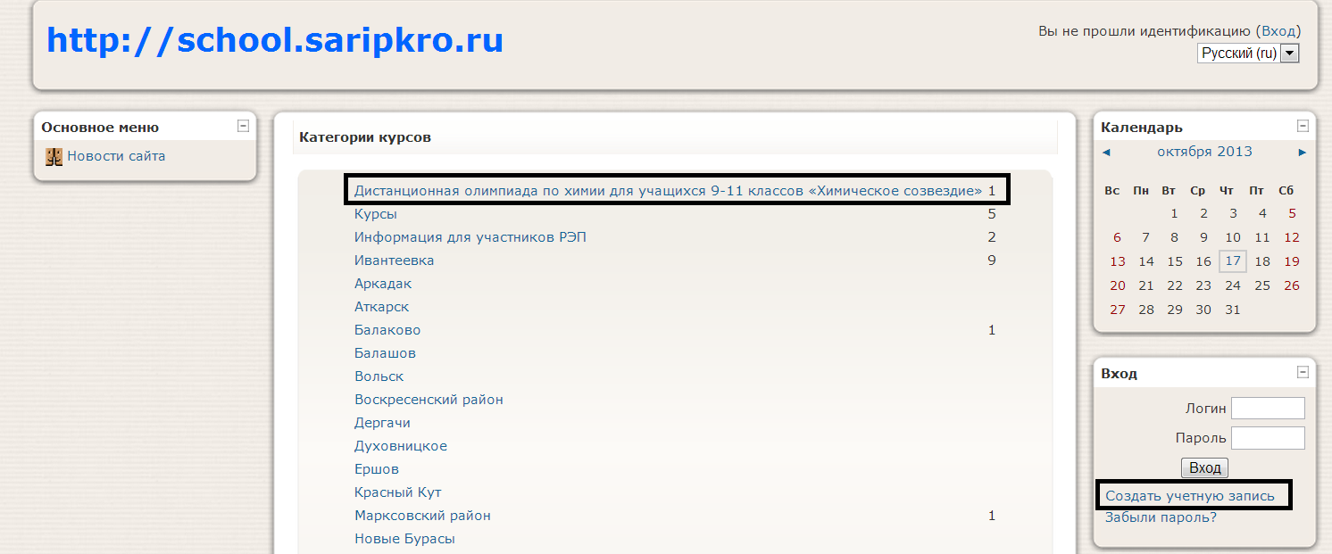
Заполняет поля, отмеченные *
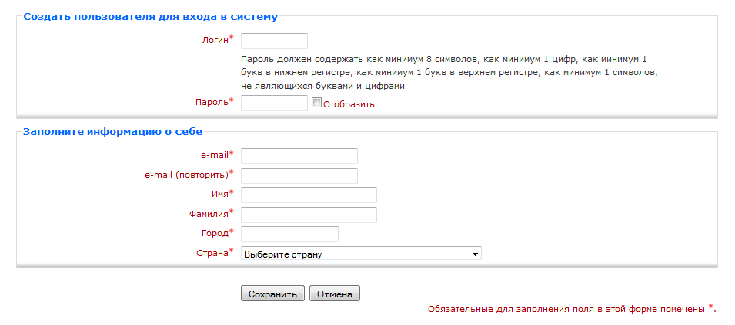
Сохраняет информацию
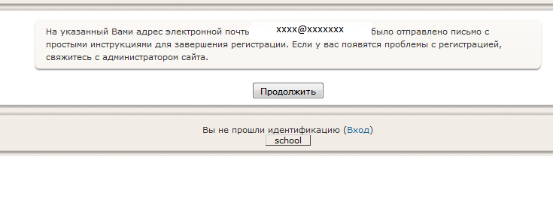
При правильном вводе информации, на электронную почту, указанную участником, приходит подтверждение.
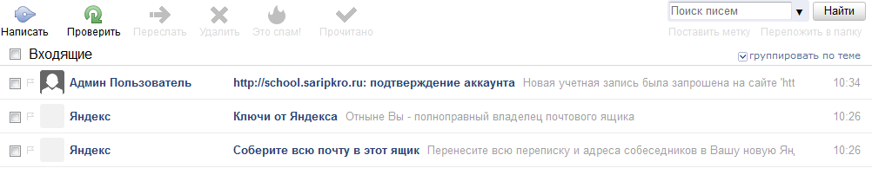
Участник открывает письмо с подтверждением аккаунта
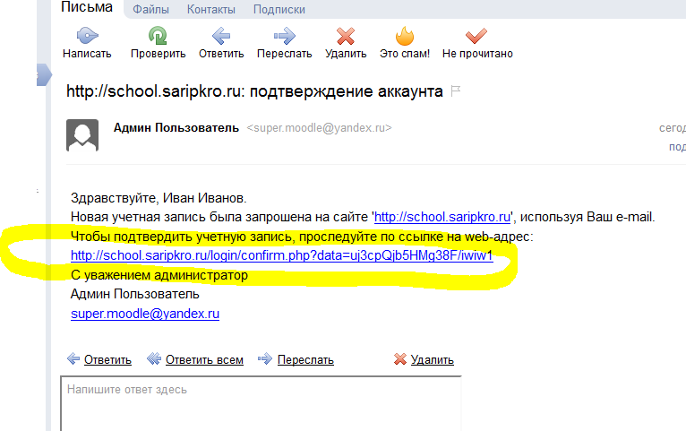
Заходит по ссылке на web-адрес
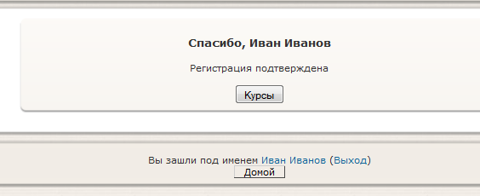
Нажимает на кнопку «Курсы»
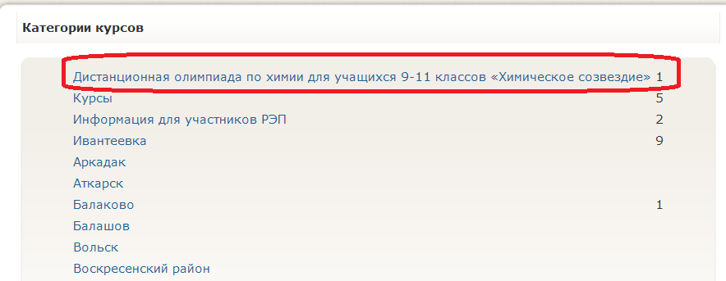
Заходит по ссылке «Дистанционная олимпиада по химии для учащихся 9-11 классов «Химическое созвездие»
Находит одноименный курс
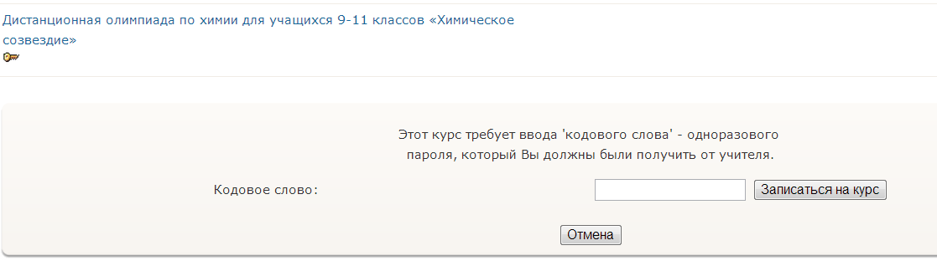

Вводит кодовое слово, которое сообщает куратор олимпиады, затем нажимает на кнопку «Записаться на курс»
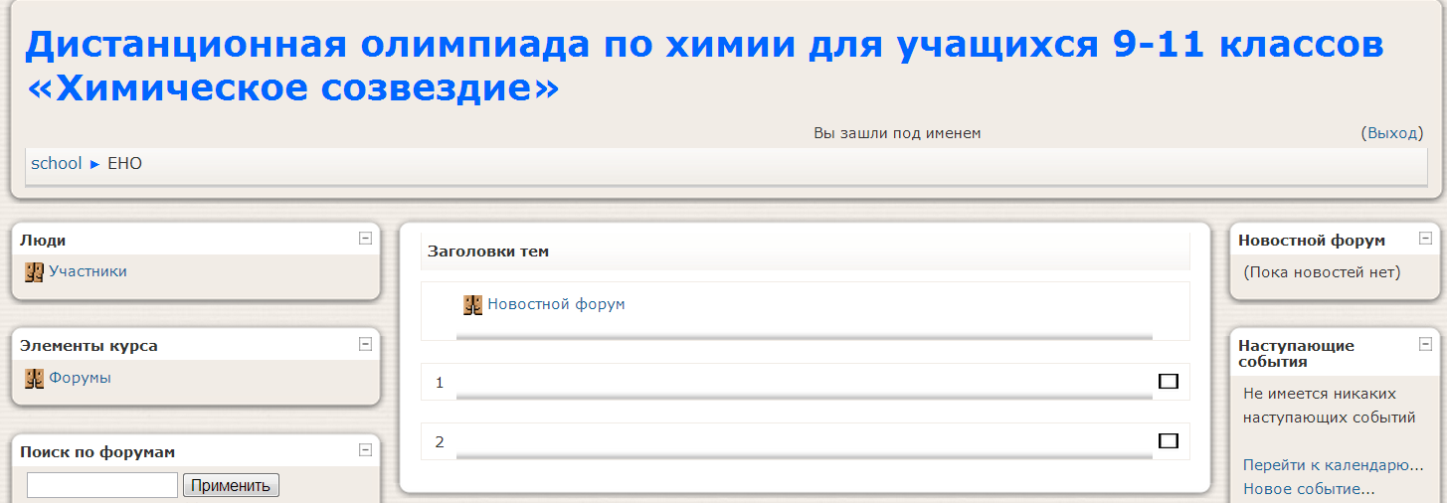

Процедура записи на курс производится один раз.
При следующем заходе на курс, участник выходит на сайтhttp://school.saripkro.ru
И вводит свой логин и пароль

